苏州高新区2022年基层医疗卫生机构补充招聘专业技术人员网络面试考生使用手册

考前准备

考生需准备硬件及面试环境
本次面试采用双机位制，考生可自由选择“手机+手机”或“电脑+手机”的面试方式
- 面试环境
考生应选择独立安静房间独自参加面试。整个面试期间，房间必须保持安静明亮，严禁他人进入面试独立空间，须关闭移动设备及其他任何电子设备录像、录屏、音乐、闹钟等可能影响正常面试的应用程序，不得出现其他声音。
- 台式电脑1台或笔记本电脑1台（或智能手机一部）
摆放于考生正面，需安装win7或win10操作系统（不支持win8操作系统）。
（1）如是台式机电脑，需加配备高清摄像头、麦克风、音箱(不得使用耳机)。
（2）如笔记本电脑配置有摄像头、话筒、音响且效果较好，无需另行配置。
电脑配置要求：
系统：支持Windows7（64位）、Windows 10（64位）、Mac（不支持M1芯片）
CPU：Inter i3-4100U以上
内存：8G及以上
固态硬盘：可用10G及以上
分辨率：1920*1080
- 安卓系统或IOS系统的智能手机1部
摆放于考生侧左方或侧右方，建议准备手机支架以保证手机平稳；手机连接外接电源，保持供电；连接无线网；待第一机位进入后，方可启动该第二机位，并保证不会有电话进入影响面试，同时将手机屏幕锁定设置为“永不”，避免息屏或有来电造成影响。
智能手机配置要求：
Android：建议版本5.0以上，Android12系统不建议使用。
iOS：建议系统更新至IOS9以上，ios 最新系统不建议使用。

双机位摆放要求
考生双手摆放桌面，第一机位从正面拍摄，放置在距离本人30cm处，完整拍摄到考生双手以上身体部位。第二机位放置在考生侧左方或侧右方距离本人1.5m左右处拍摄，可以拍摄到考生侧面及主设备电脑全屏幕，需保证考官能够从第二机位清晰看到第一机位屏幕。
考生环境及机位示意图：
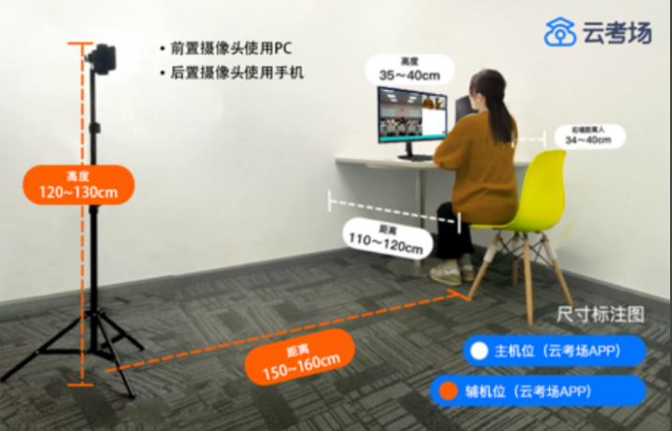

网络要求

网络要求需达到带宽上下至少10M。

此网址为测速网址：https://www.speedtest.cn/

面试平台下载
- 电脑端下载安装“云考场专业版”程序
PC端下载地址：https://down.yunkaoai.com/。选则选择“windows下载“或”Mac下载”
以下为示意图
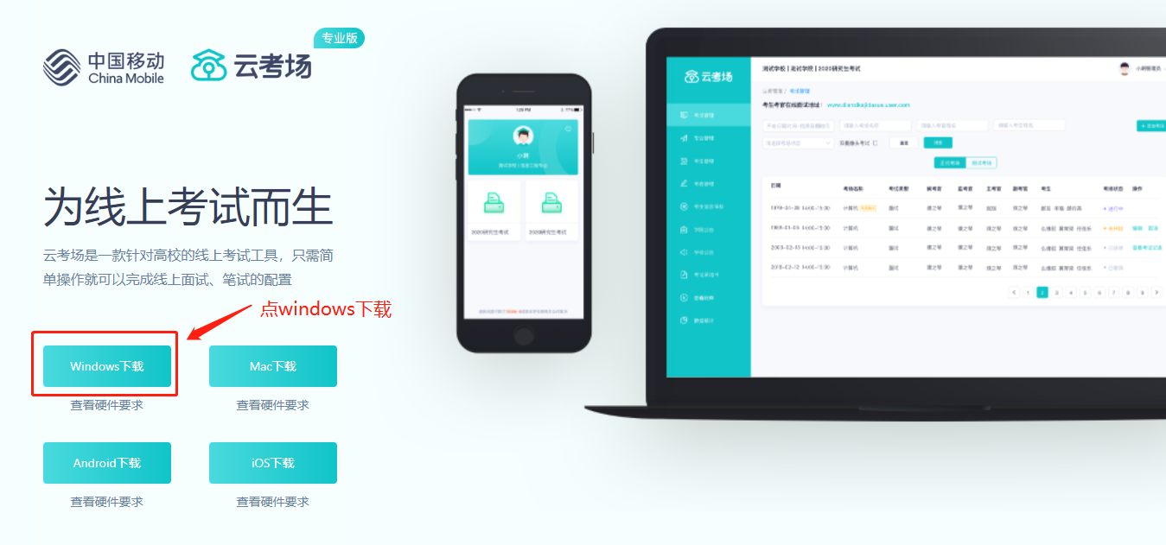
云考场官网下载示意图
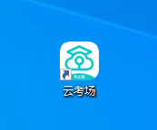
电脑下载后
- 手机端下载安装“云考场专业版”程序
手机端下载地址：https://down.yunkaoai.com/。使用电脑打开“云考场专业版”官方网站，将鼠标移至“Android下载“或”IOS下载”，此时页面会自动显示软件下载二维码，随后使用手机浏览器扫描二维码下载即可
以下为示意图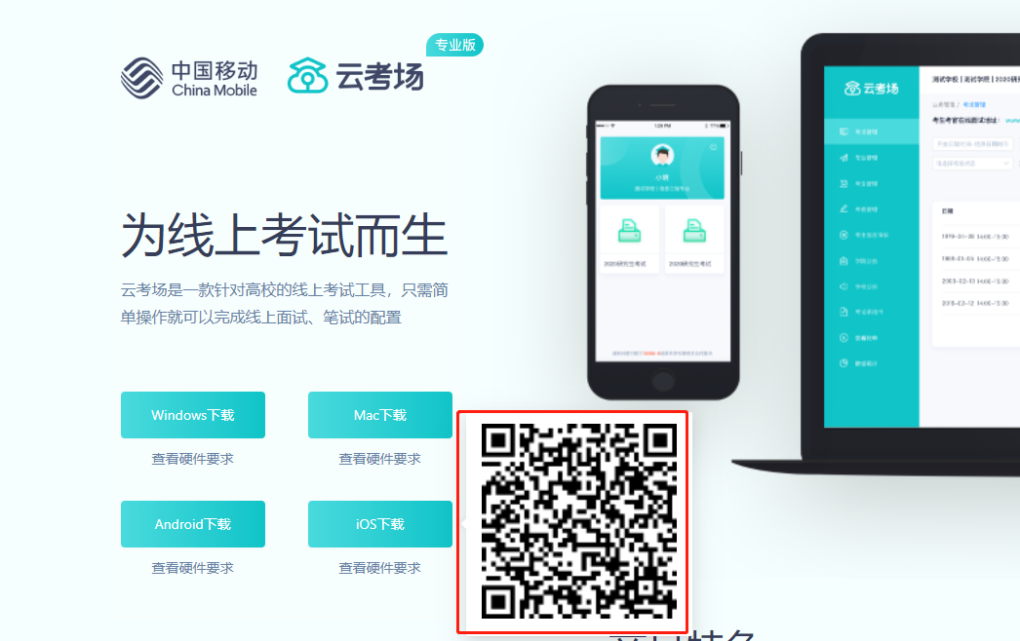
下载二维码示意图
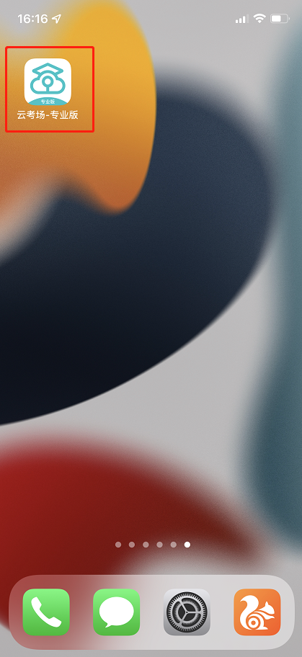
手机端下载后

注意事项
- 下载客户端注意事项
- Windows 操作系统初次使用客户端时安全软件可能会弹出提示，点击“允许”即可
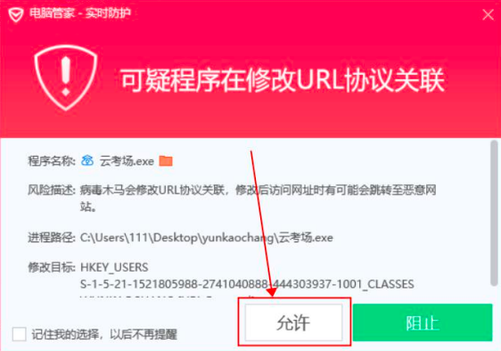
- Mac 系统初次使用客户端时可能会提示“来自身份不明的开发者”，请根据提示进行操作
- 点击“好”（如果电脑不是苹果电脑的这部分可忽略）
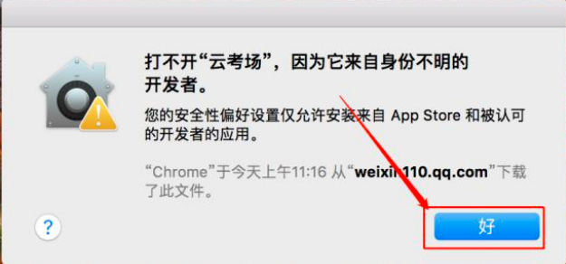
- 打开系统设置偏好中的“安全与隐私”
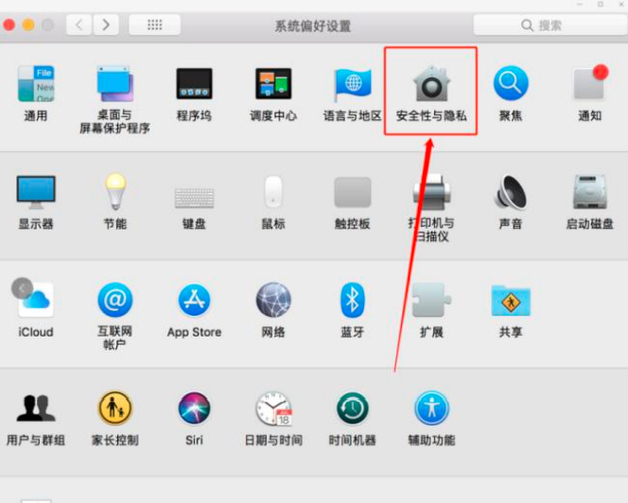
- 选择“仍要打开”
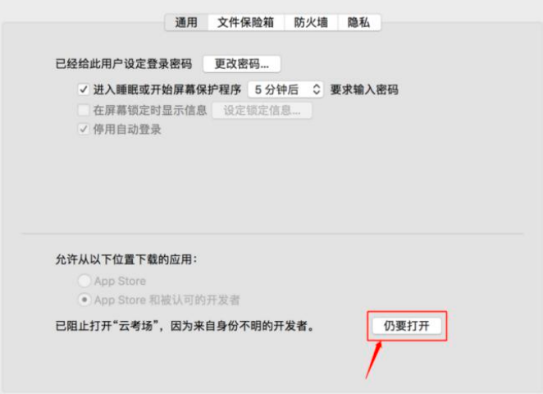
- MAC电脑检查权限是否开启（不是苹果电脑可忽略这部分）
- 若使用 Mac 电脑参加面试时若出现音视频问题或无法共享屏幕，请在“安全性与隐私”中检查是否为云考 AI 开启 摄像头、麦克风及屏幕录制权限
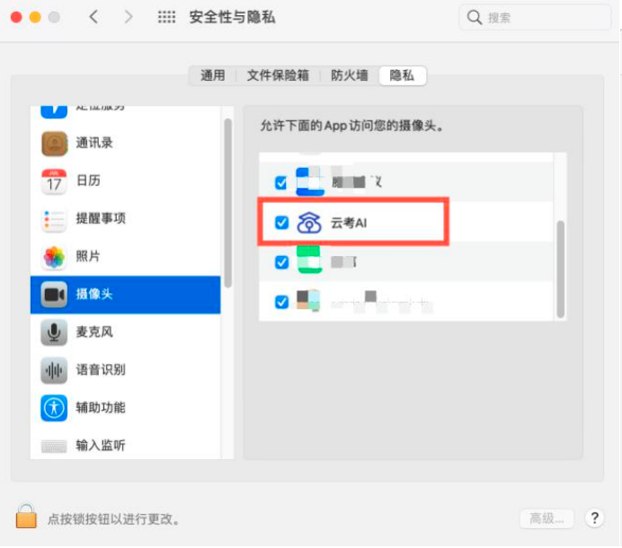
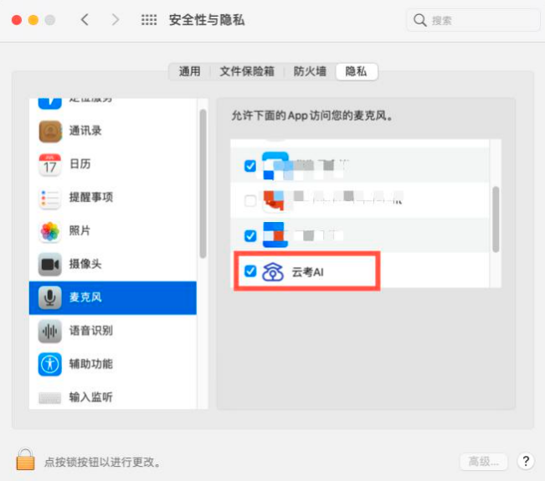
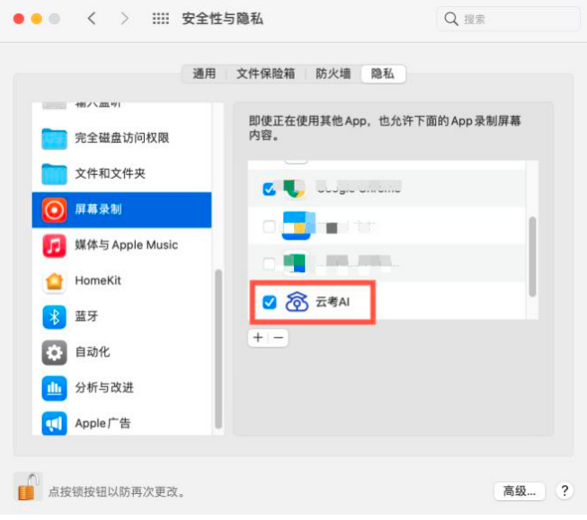

准备面试

“云考场”第一机位登录
考生第一机位有两种选择，可以使用手机作为第一机位也可以使用电脑作为第一机位，以下是两种登录方式，考生自由选择其中一种
- 第一机位使用电脑登录方式
- 打开云考场客户端
- 选择角色，我是考生
- 输入手机号，点击发送验证码登录
以下为示意图
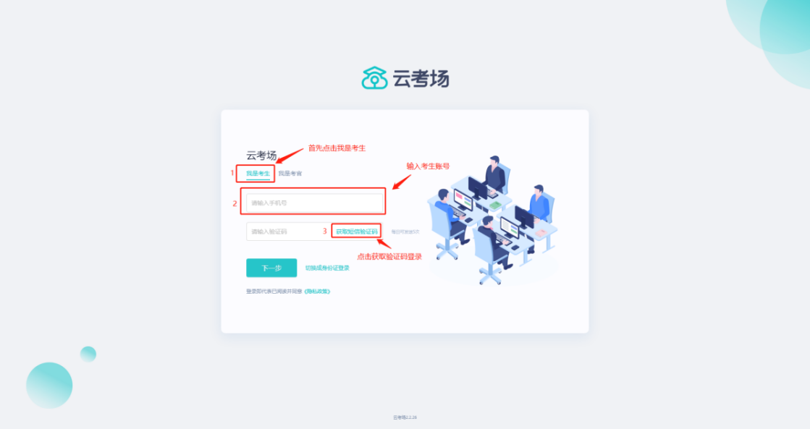
- 进入选择学校/学院界面，选择对应学校（SNDHR）/学院（苏州高新区社会事业局）进入
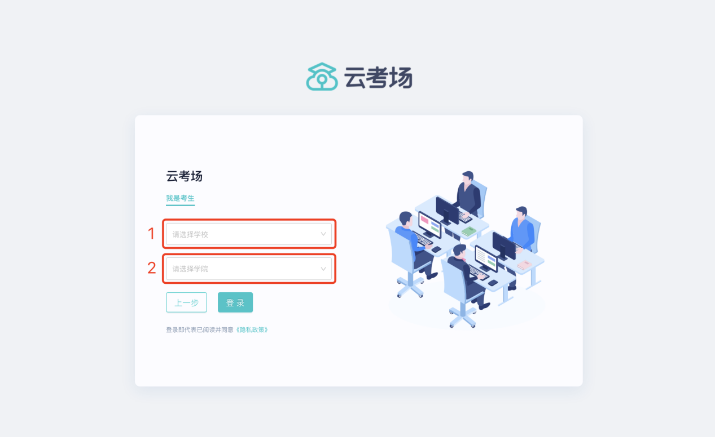
- 点击面试业务文件夹，进入专业（以下为演示用图片）
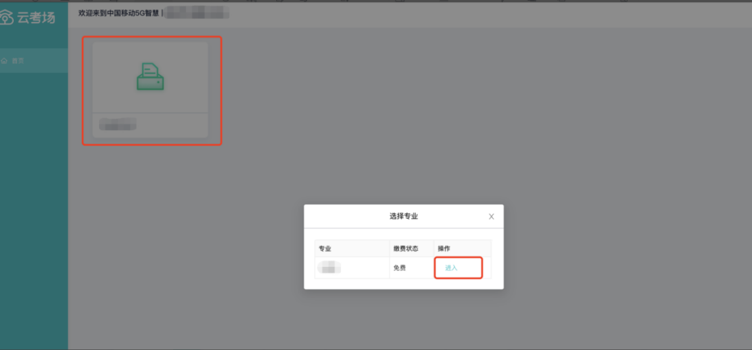
- 选择自己的考场，并点击进入考场
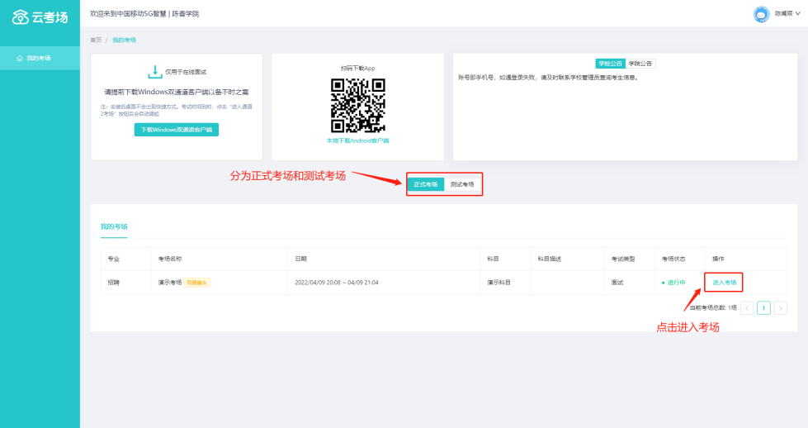
- 阅读面试承诺书、面试考场规则并点击同意
点击进入考场后进入面试承诺书、面试考场规则页面（会强制考生观看10秒，10秒后可点击同意）
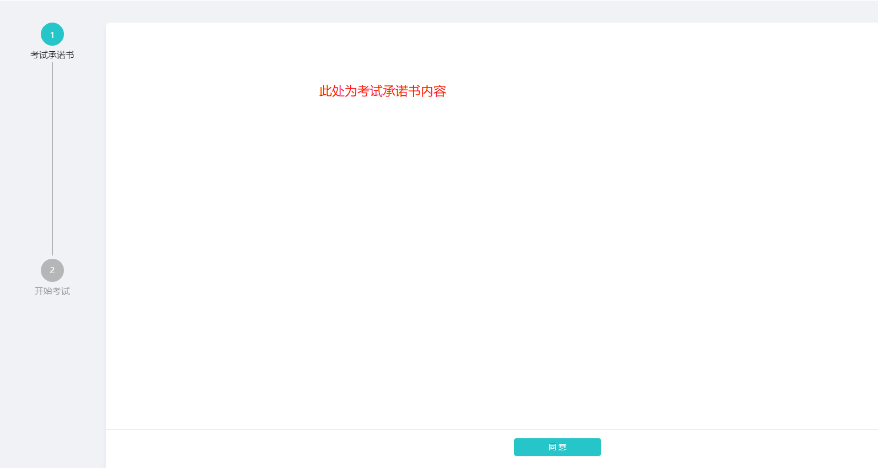
- 选择面试科目
进入考场，选择本场面试的科目，点击进入考场
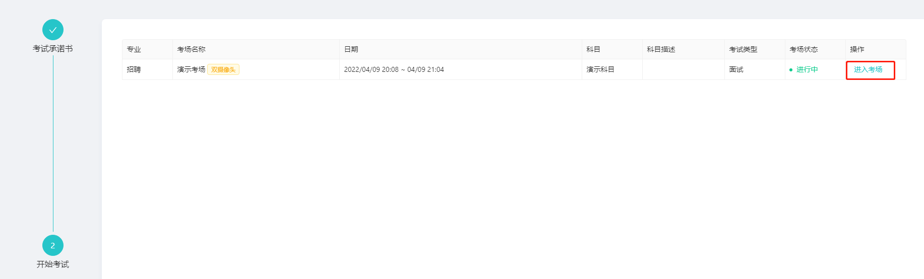
- 进行人脸识别
根据系统提示进行人脸识别
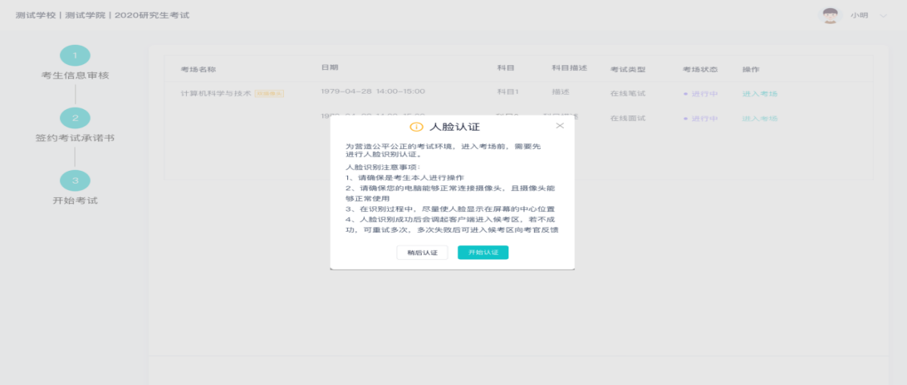
- 进行设备检测
设备检测无误后点击确定，进入面试房间
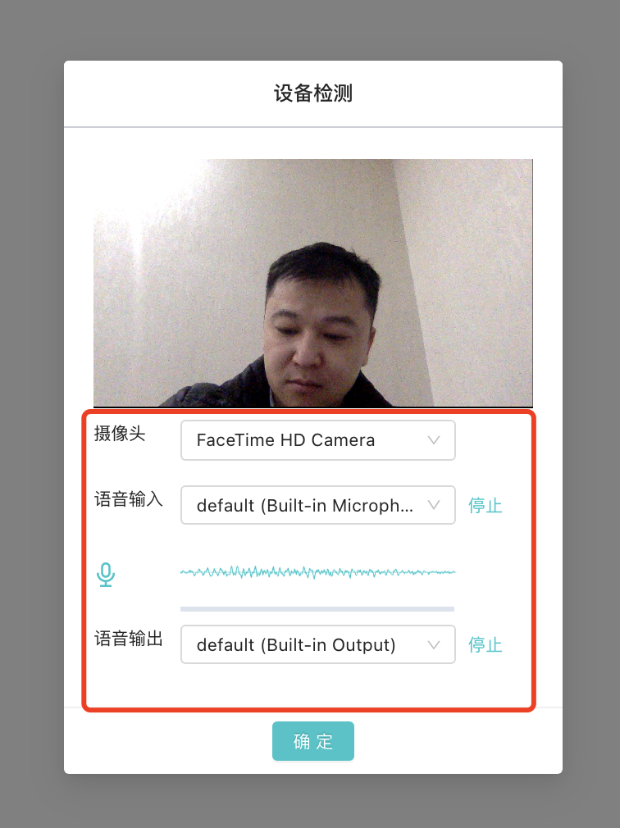
- 第一机位使用手机登录方式
- 打开云考场客户端
- 选择角色，我是考生
- 输入手机号，点击发送验证码登录
以下为示意图：
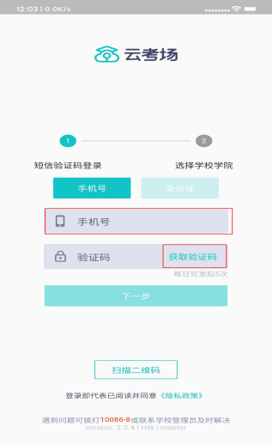
- 进入学校/学院选择界面，选择对应学校（SNDHR）及学院（苏州高新区社会事业局）后点击登录
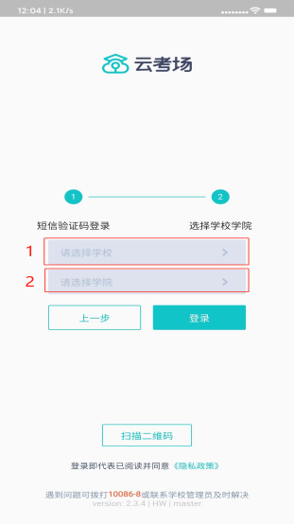
- 点击面试业务文件夹，选择专业并点击进入
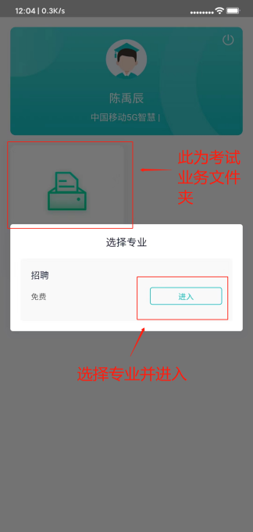
- 选择自己的考场并点击第一机位
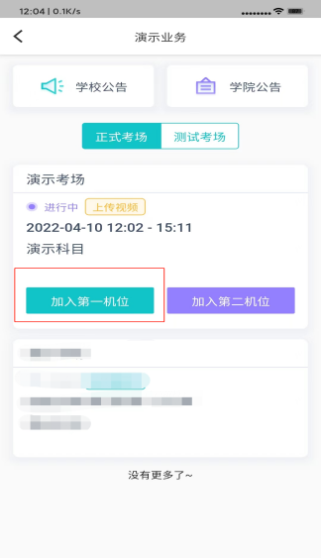
- 阅读面试承诺书、面试考场规则（会强制考生阅读10秒，10秒后可点击同意）
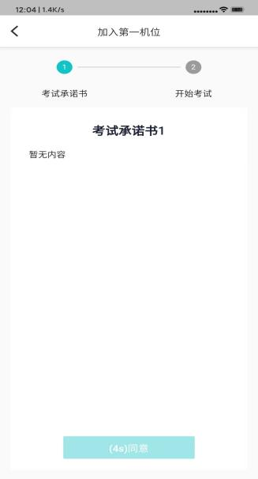
- 之后点击进入考场，根据系统提示进行人脸识别
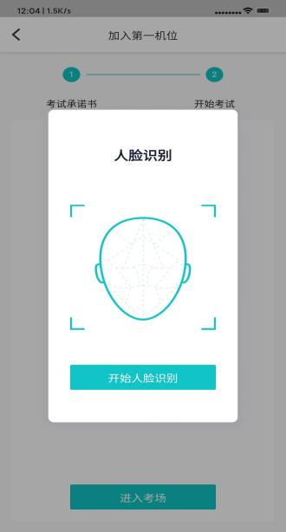
人脸识别通过后，即可进入考场

第二机位登录“云考场专业版”客户端
- 打开手机客户端
- 输入手机号+短信验证码登陆
- 找到对应考场，点击加入第二机位
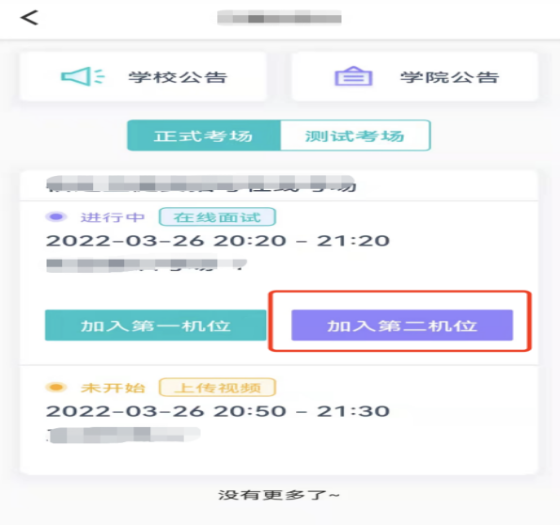

面试中

开始面试
- 第一机位使用电脑面试方式
- 进入考场后，会显示考场主界面
- 点击查看题目
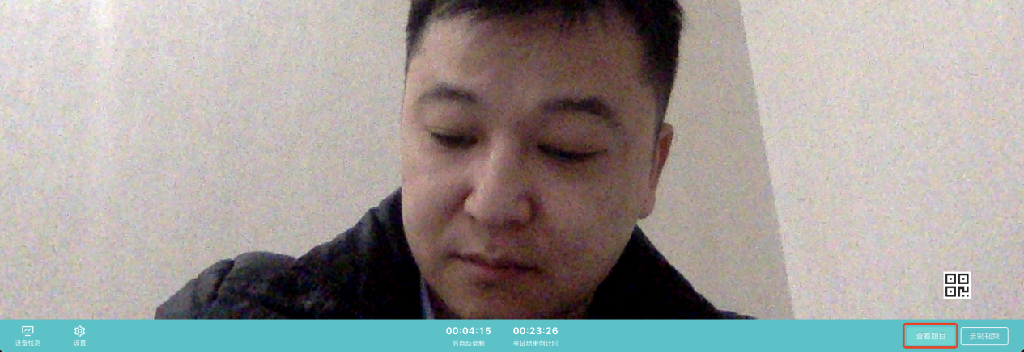
- 题目查看完毕后，点击关闭
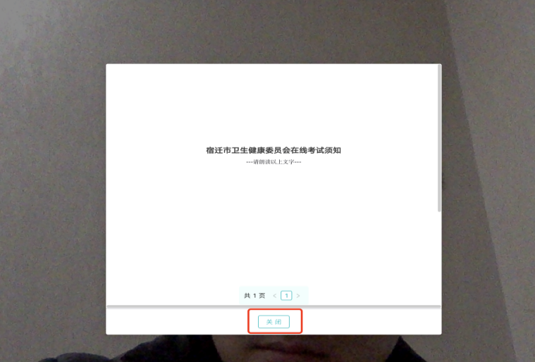
- 题目关闭后，点击“录制视屏”，面对第一机位摄像头开始答题，请说“答题开始”，注意答题的完整性以及连贯性，答题完毕后，请说“答题完毕”，点击“结束录制”。
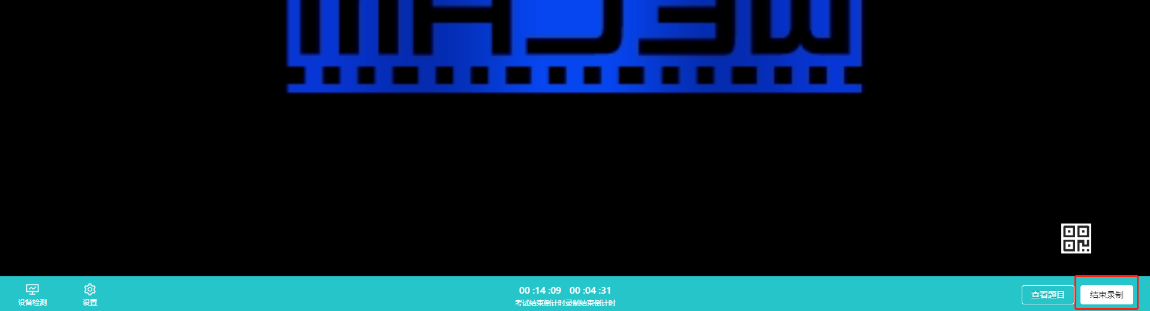
- 点击结束录制后，会弹出本次考试录制的视频预览，考生点击使用该视频，即可上传视频答卷
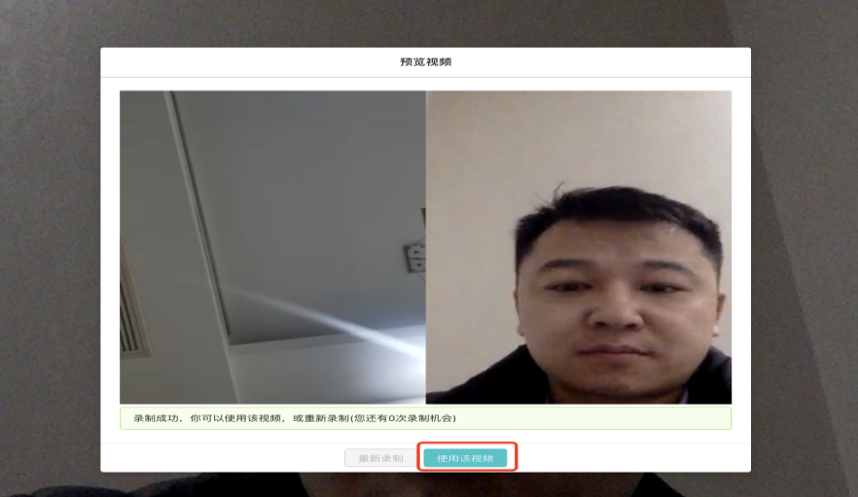
- 面试过程中，请时刻关注“考试结束倒计时”的时间（无需关注录制时间倒计时），避免考试结束时间到后无法结束录制，上传视屏。
- 考生答题提前完毕的，面试考场时间未结束的考生可以选择停止录制，确认提交后即可提前离开考场，也可以等待系统自动关闭。
- 面试结束

- 第一机位使用手机面试方式
- 进入考场后，会显示考场主界面
- 点击查看考卷
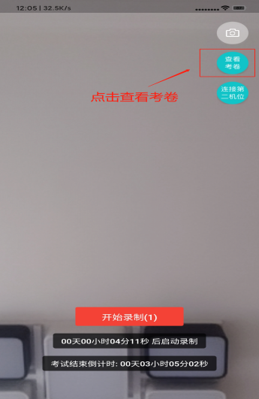
- 查看完毕后点击关闭
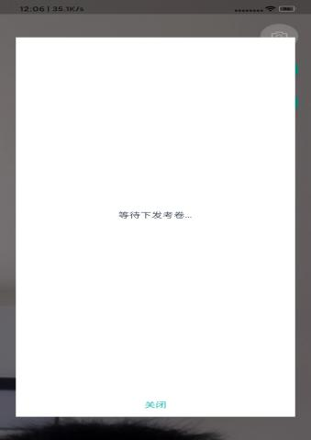
- 题目关闭后，点击“开始录制”，面对第一机位摄像头开始答题，请说“答题开始”，注意答题的完整性以及连贯性，答题完毕后，请说“答题完毕”，点击“结束录制”。
- 面试过程中，请时刻关注“考试结束倒计时”的时间（无需关注录制时间倒计时），避免考试结束时间到后无法结束录制，上传视屏。
- 考生答题提前完毕后，面试考场时间未结束的考生可以选择结束录制之后点击确定， 也可以等待系统自动关闭。
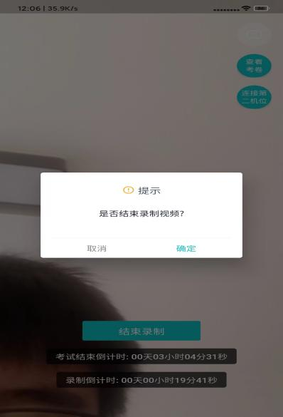
（6）考生检查自己录制的视频之后点击确认上传
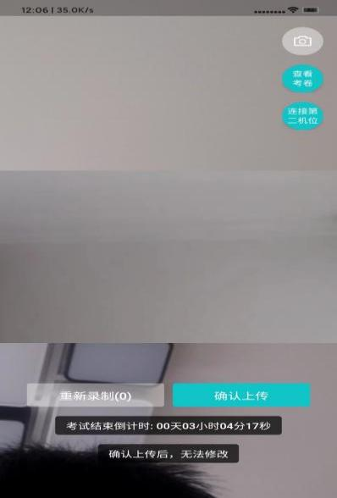
（7）此时会提示是否上传，考生确认无误后可点击确认
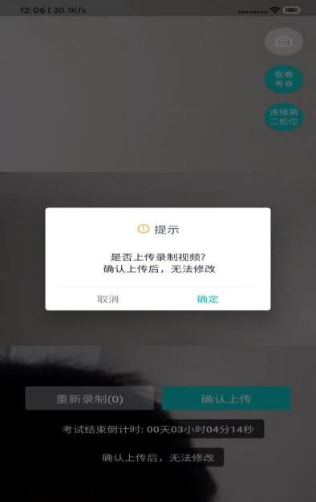
（8）上传成功后，考生可点击离开考场
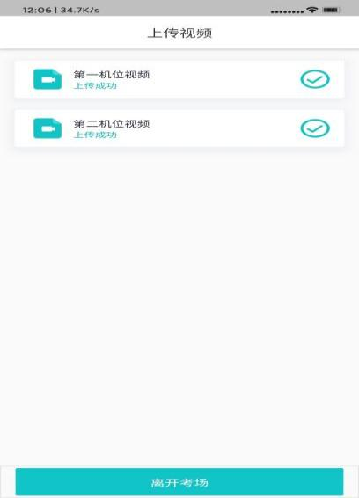
（9）面试结束

面试注意事项
1、请确保面试前退出电脑、手机上的其他网页、杀毒软件以及带有广告的弹窗软件，保证面试时无其它软件同时运行。
2、进入正式考场，考生登录进入考场准备好后，在面试全程中不得透露个人信息，正对一机位摄像头进行答题考试。面试时间包含承诺书、考场规则确认、人脸识别、审题和答题，只有一次答题录制机会。注意时间安排，答题前，请说“答题开始”。答题完毕后，请说“答题完毕”。答题完整度作为评分参考。
3、考生进入考场点击查看题目，查看完毕后关闭。然后点击“开始录制”，注意录制视屏的连贯性及完整性。
4、面试过程中，请时刻关注“考试结束倒计时”的时间（无需关注录制时间倒计时），避免考试结束时间到后无法上传视屏答卷。
5、考生因自备设备原因及未按操作手册要求完成面试，后果自负。

